# 基于热管回路的乏燃料水池非能动冷却系统研究

## 一、引言

乏燃料水池是核电站必不可少的装置，位于安全壳外的核岛厂房内。在反应堆维修、换料或事故期间，需要将燃料组件从反应堆移出，移出的燃料仍然具有衰变余热，需要长期冷却。 乏燃料池的主要功能就是临时储存从反应堆卸出的乏燃料，降低乏燃料的衰变热。在日本福岛事故之前，国际上一直认为相比于堆芯事故风险，乏燃料水池发生大事故的风险小，对其安全的重视程度远小于反应堆。2011年3月11日，日本本州东海岸附近海域发生里氏9.0级地震并引发海啸，福岛第一核电站4号机组由于地震和海啸造成外部电源全部丧失，乏燃料水池的冷却功能和补水能力丧失导致水位下降，燃料包壳熔化发生锆水反应而引发氢气爆炸和火灾[1]。至此，核电站乏燃料水池的安全性问题引起人们的广泛关注。孔然[2]用RELAP5/MOD3系统分析工具，对沸水堆核电厂乏燃料水池的冷却丧失事故进行了模拟分析。叶水祥[3]用FLUENT软件对大亚湾乏燃料水池进行了热工水力安全分析。王阔[4]用RELAP5/MOD3.4对大亚湾乏燃料水池系统进行了仿真模拟，并提出了一种池外非能动冷却系统的建立方案。徐红[5]提出了针对AP1000外部灾害情形下的SFP缓解策略（包括内部策略和外部策略）,并对策略进行了评估。韩旭[6]等比较了4种典型核电厂乏燃料冷却系统的主要设计特点，提出了乏燃料冷却系统设计改进与优化的基本原则。苏夏[7]分析了现有的AP1000乏燃料池的 事故后冷却能力及其应对措施，并比较分析了在福岛事故下AP1000相对于二代核电站SFS的优越性。

大型先进压水堆AP1000的乏燃料池冷却系统(Spent Fuel Pool Cooling System, SFS)是一个非安全相关的系统，在反应堆正常运行和换料工况下，通过能动补水，可以将池水温度维持在50°C左右。在全厂断电或地震等事故工况下，乏燃料池正常能动冷却将长期失效，以池水升温，沸腾的方式带走衰变热。虽然在AP1000的设计中，事故后可以通过非能动重力注水的方式从非能动安全壳冷却水箱(PCCWST)、冲洗池(CWP)和装料池(CLP)等水源为乏燃料池提供补水冷却，保证事故后72小时的乏燃料安全，但这并不能做到真正的固有安全。事故后，乏燃料水池内的温度为60-90°C，空气温度为20-40°C，而需要导出的热量很大，对于CAP1400，考虑极端情况约为16MW。对于这种小温差高传热量问题，本文采用分离式热管回路建立一种非能动冷却系统。

热管利用工质的蒸发和冷凝相变进行换热，是一种小温差高传热量的高效传热装置[8]。热管技术的发展和应用始于1940s。1944年Gaugler[9]提出了一种两相热虹吸管的概念。1963年Grover[10]研究了这种换热装置并将其正式命名为“热管”。热管技术已经在空间系统[11-15]，储热系统[16, 17]，太阳能系统[18-20]和电气电子[21]等工业得到了广泛应用和发展。随着对核电安全要求的提高和热管技术的成熟，热管在核工业的应用得到了越来越多的关注。Leiendecker[22]提出了一种基于两相闭式热虹吸管回路的被动安全壳冷却系统，用于KNGR反应堆的LOCA事故后余热导出；Razzaque[23]提出了将热管用于先进液态金属反应堆和气冷堆的停堆后余热导出设计，并对比分析了三种不同的热管冷凝段热阱方案。Sviridenko[24]提出了将低温热管换热器应用于WWER的冷却系统。Mochizuki[25]针对福岛第一核电站，提出了基于热管回路的完全非能动冷却系统，用于反应堆应急停堆后的余热导出。Laubscher和Dobson[26]设计了一个用于高温反应堆的热管换热器，并对其流动换热特性进行了模拟。

本文以CAP1400的乏燃料水池为研究对象，设计了一个基于分离式热管回路的非能动冷却系统，给出了详细的设计计算（包括空冷塔的设计），并对装有热管回路的乏燃料水池用Fluent进行了模拟。

## 二、乏燃料水池非能动冷却系统简介

分离式热管回路由蒸发段、连接段和冷凝段组成（如图1所示），蒸发段置于热源中，冷凝段置于冷源中。热管内充入一定量的工质，工质在蒸发段吸收热量变成蒸汽，蒸汽在密度差的作用下向上流动，到达冷凝段时将热量传递给冷源，同时工质冷凝成液体，液体工质在重力的作用下向下流动，经过连接段返回蒸发段，完成一次循环，工质的循环流动可以将热量从热源传递到冷源。

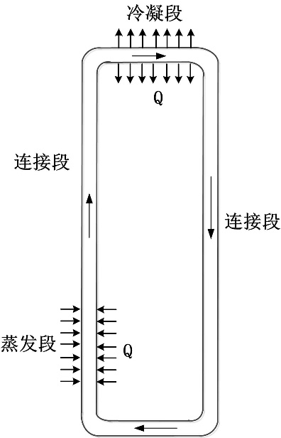 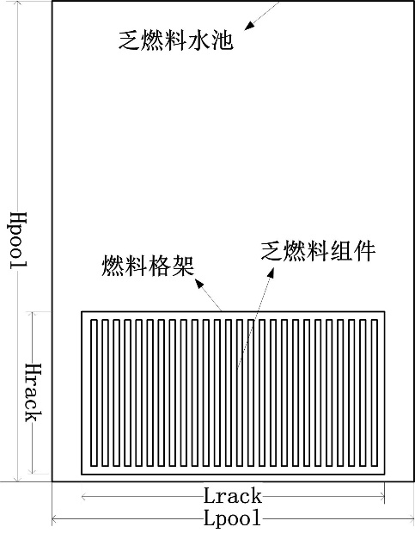

图1 分离式热管回路的工作原理图 图2 添加热管回路前的乏燃料水池

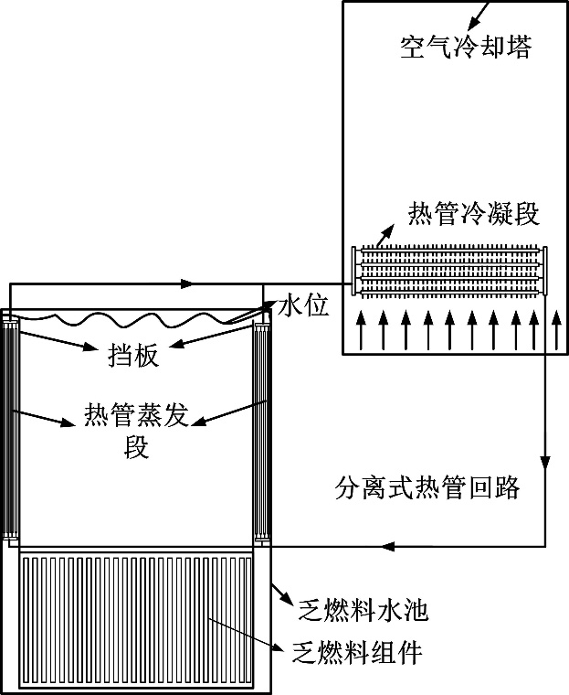

图3 添加热管回路后的乏燃料水池示意图

乏燃料水池的燃料贮存格架与水池壁面之间有一定的空隙（如图2所示），本文将热管回路的蒸发段放置在格架与池壁的空隙内（如图3所示），热管的冷凝段放置在空气中，为了增强换热，在冷凝侧设置空气冷却塔。反应堆正常运行时，乏燃料水池内的温度低于热管的工作温度，非能动系统不工作；当反应堆失去外部电源时，乏燃料水池内温度上升，当池内温度高于热管的工作温度时，非能动冷却系统开始工作，通过热管内工质的流动将热量源源不断的从乏燃料水池传递到空气冷却塔，维持乏燃料水池的温度低于饱和温度，避免了乏燃料水池因沸腾造成水位下降，确保了乏燃料组件的安全贮存。

## 三、热工水力计算

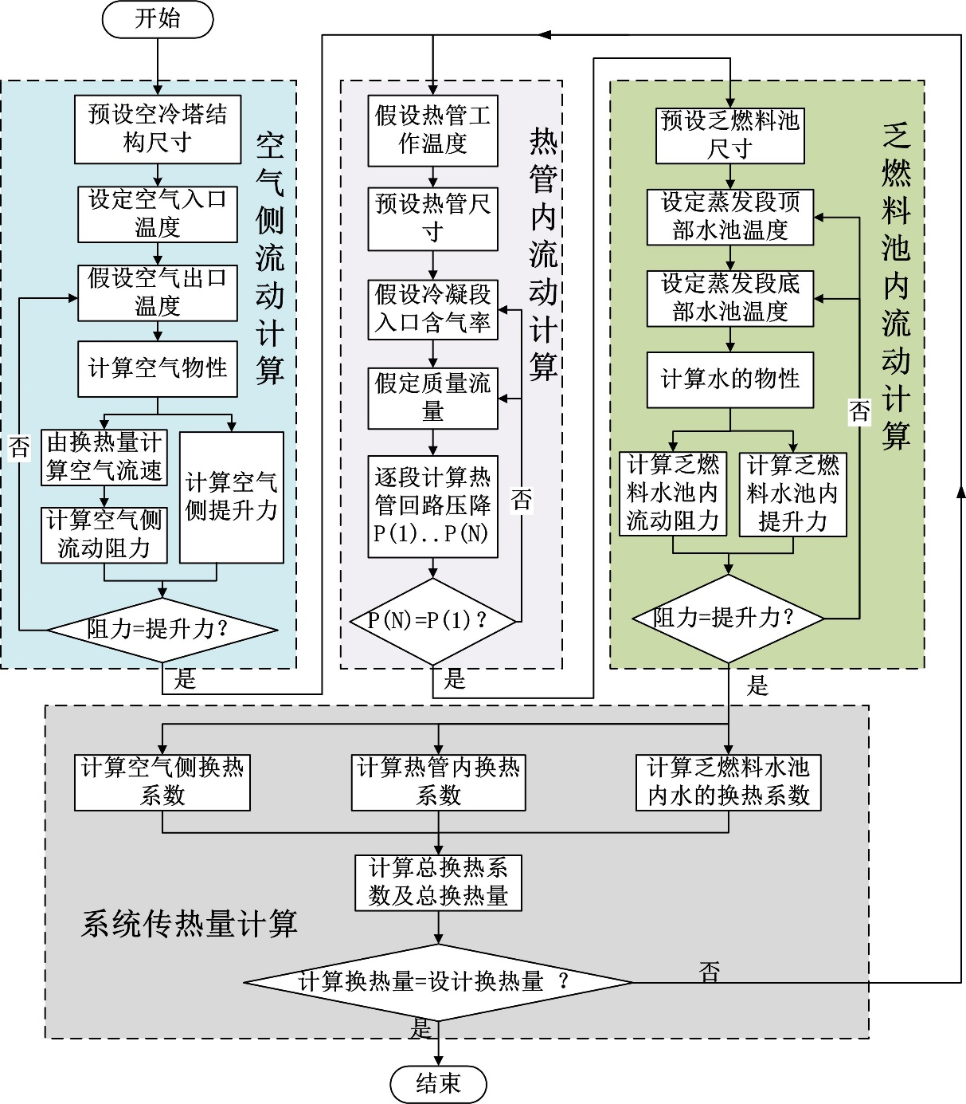

图4 乏燃料水池非能动冷却系统的计算流程图

本文设计的乏燃料水池非能动冷却系统主要包括三部分：乏燃料水池，热管回路和空气冷却塔。根据空气侧、热管内部工质和乏燃料池内水的热工水力计算进行系统设计。整个非能动系统的热工水力计算流程图如图4所示。首先进行空冷塔内空气的流动计算，需要满足空气提升力等于空气流动阻力，空气侧满足流动平衡之后，进行热管内工质的流动计算，同样需要满足热管回路内工质的提升力等于流动阻力，热管内流动平衡满足之后，再进行乏燃料水池内水的流动计算，当乏燃料池内水侧的流动平衡也满足之后，最后进行换热计算。分别计算空气侧、热管内部和乏燃料水池内部的换热系数，得到总的换热量，如果计算得到的换热量与设计换热量相等，说明系统设计合理，否则，返回修改热管的工作温度，直至满足所有的热工水力平衡。 乏燃料水池的非能动冷却系统在计算过程中需要考虑三个流动平衡和一个换热平衡。

### 3.1 空冷塔的设计及流动计算

乏燃料水池的非能动冷却系统选用单管程空气冷却器，关于空冷塔的设计参考文献[27]。首先设定空冷塔的结构尺寸，然后根据大气温度设定空冷塔入口空气温度，之后预设空冷塔出口空气温度，由设计换热量计算空气的质量流量、流动阻力与提升力，如果计算得到的空冷塔内流动阻力与空气侧提升力相等，则说明预设的出口温度正确，否则返回重新设定空气出口温度（如图4所示）。

空气横掠管束的阻力损失为：

 ()

其中，为流动阻力系数，为空冷塔内管排数，为空气平均密度，为空冷塔内最小截面处的流速。

空气横掠管束时的流动阻力系数[28]为：

 ()

其中，为空冷塔内换热管外径，为空冷塔内空气平均粘度，为空冷塔内管间横向间距，为空冷塔内管间纵向间距。

 ()

其中，为空冷塔内空气质量流量，为空冷塔内最小流通截面。

 ()

其中，为设计换热量，为空气出口温度，为空气入口温度，为空气平均比热。

 ()

其中，为空冷塔的宽度，为空冷塔内换热管长度，为空冷塔内每排换热管数，为换热管的翅片外径，为换热管的翅片厚度，为换热管的翅片间距。

空冷塔内的空气流动提升力为：

 ()

其中，为空气入口密度，为空气出口密度，为空冷塔高度。

空冷塔内的空气流动需要满足提升力等于流动阻力，即



基于以上计算，空冷塔的设计参数如表1所示。

表1 空气冷却塔设计参数

|  |  |  |  |
| --- | --- | --- | --- |
| 空气压力（Pa） | 1.01e+5 | 空冷塔翅片管间距(m) | 2.5e-3 |
| 空气入口温度(C) | 35 | 空冷塔内管间横向间距(m) | 0.054 |
| 空气出口温度(C) | 60 | 空冷塔内管间纵向间距(m) | 0.0468 |
| 热管工作温度(C) | 65 | 空冷塔内管排数 | 4 |
| 设计换热量(W) | 16e+6 | 空冷塔内单排管根数 | 350 |
| 空冷塔高度(m) | 75 |  |  |
| 空冷塔长度(m) | 20 | 空冷塔内空气提升力(Pa) | 63.31 |
| 空冷塔宽度(m) | 34 | 空冷塔内空气阻力损失(Pa) | 62.77 |
| 冷凝段换热管长(m) | 20 |  |  |
| 冷凝段换热管外径(m) | 0.07 |  |  |
| 空冷塔内翅片管外径(m) | 0.08 |  |  |
| 空冷塔内翅片管厚度(m) | 0.5e-3 |  |  |

### 3.2 分离式热管回路的设计及流动计算

乏燃料水池非能动冷却系统中用到约1400根热管，假设流量和换热量均匀分配，本文只分析单根热管回路的流动和换热过程。采用水作为工质，计算过程使用均相流模型，热管回路内的水需要满足质量、动量及能量守恒。

 ()

 ()

 ()

热管回路中压降的计算公式如表2所示。将热管回路离散，逐段计算管内的压降，调节计算起始点的含气率和质量流量，直至计算终点的压力、温度与计算起始点重合。热管的设计参数如表3所示。

表2 单相/两相压降计算公式

|  |  |  |
| --- | --- | --- |
|  | 单相流 | 两相流 |
| 重力压降 |  |  |
| 加速压降 |  |  |
| 摩擦压降 |  |  |

表3 热管回路的设计参数

|  |  |  |  |
| --- | --- | --- | --- |
| 蒸发段外径(m) | 0.07 | 蒸发段管长(m) | 8.5 |
| 蒸发段壁厚(m) | 0.0039 | 蒸发段出口竖直段管长(m) | 0.2 |
| 冷凝段入口水平段管长 (m) | 0.2 | 冷凝段外径(m) | 0.07 |
| 冷凝段壁厚(m) | 0.0039 | 冷凝段管长(m) | 20 |
| 连接管管道外径(m) | 0.06 | 冷凝段出口下降段管长(m) | 8.8 |
| 连接管壁厚(m) | 0.0025 | 水平连接段管长(m) | 20.2 |
| 换热量(W) | 16e+6 | 蒸发段入口竖直段管长(m) | 0.1 |
| 热管根数 | 1400 |  |  |

### 3.3 乏燃料水池设计及其流动计算

乏燃料水池内的阻力损失包括沿程阻力损失和局部阻力损失，采用下式计算：

 ()

其中：为沿程阻力系数，为局部阻力系数，为管内平均流速，为流动长度，为当量直径。

 ()

 ()

乏燃料水池燃料区的局部阻力还包括三部分[29]：燃料组件支撑格架引起的局部阻力，燃料格架侧面流水孔的局部阻力，以及掉落的乏燃料组件造成的局部阻力。

 ()

乏燃料水池内的提升力为：

 ()

乏燃料水池内的流动平衡需满足：

 ()

乏燃料水池的设计参数如表4所示。

表4 乏燃料水池的设计参数

|  |  |  |  |
| --- | --- | --- | --- |
| 乏燃料池总长Lpool',m | 14.7 | 导向管和仪表管横截面积Agits,m^2 | 0.0029 |
| 乏燃料池总宽Wpool',m | 8.4 | 实际格架流通面积Afree，m^2 | 0.0283 |
| 乏燃料池总高Hpool'，m | 14.08 | 格架边孔流通面积Ansh,m^2 | 0.0025 |
| 压力,Pa | 1.01E+05 | I类贮存格架单元中心距Pcell1,m | 0.278 |
| 贮存格架总长度Lrack,m | 12.31 | II类贮存格架单元中心距Pcell2,m | 0.246 |
| 贮存格架总宽度Wrack,m | 6.015 | 乏燃料池向四周扩展,m | 1 |
| 贮存格架总高度(包括基础板）Hrack,m | 5.085 | 乏燃料水池向高度方向延伸，m | 1 |
| 长度方向贮存格架与池壁间距Lgap,m | 1.195 | 乏燃料组件总数 | 879 |
| 宽度方向贮存格架与池壁间距Wgap,m | 1.1925 |  |  |
| 贮存格架与池底间距Hgap,m | 0.108 | 乏燃料水池内流动阻力(Pa) | 184.9 |
| 活性区高度Hact,m | 4.267 | 乏燃料水池内提升力(Pa) | 185.2 |
| 堆芯燃料组件总数Ncore | 193 |  |  |
| 格架单元内横截面积Acell，m^2 | 0.05 |  |  |
| I区格架单元横截面积Acell1,m^2 | 0.0773 |  |  |
| II区格架单元横截面积Acell2，m^2 | 0.0605 |  |  |
| 棒束横截面积Arods，m^2 | 0.0187 |  |  |

### 3.4 系统换热量计算

由参考文献[30, 31]可知本文设计的非能动冷却系统主要热阻包括：空气侧对流换热热阻，热管冷凝段管壁导热热阻，冷凝段凝结换热热阻，蒸发段蒸发换热热阻，蒸发段管壁导热热阻和乏燃料水池侧对流换热热阻。

空气横掠翅片管管外对流换热热阻：

 ()

布里格斯(Briggs)和杨(Young)对正三角形排列的圆形翅片管束的管外空气侧换热系数进行了研究，获得以翅片外表面为基准的换热系数计算式[32]：

 ()

冷凝段管壁导热热阻：

 ()

冷凝段凝结换热热阻：

 ()

凝结换热系数的计算采用Chato[33]修正后的水平管内凝结换热关系式：

 ()

其中，F取0.269

蒸发段内蒸发换热热阻：

 ()

 ()

蒸发段管壁导热热阻为：

 ()

乏燃料水池内对流换热热阻为：

 ()

 ()

对流换热系数的求解需要判断是强迫对流还是自然对流，层流还是紊流，计算的关系式如表5所示。

表5 对流换热系数求解关系式

|  |  |  |
| --- | --- | --- |
| $$Gr/{{Re}^{2}}≤0.1$$ | 强迫对流 | $$Nu_{h}=0.023{Re}^{0.8}{Pr}^{0.3}$$ |
| $$0.1<Gr/{{Re}^{2}}<10$$ | 混合对流 |  |
| $$10≤Gr/{{Re}^{2}}$$ | 自然对流 | $$Nu_{h}=0.59⋅{\left(Gr⋅Pr\right)}^{1/4}$$ |
| $$Nu_{h}=0.0292⋅{\left(Gr⋅Pr\right)}^{0.39}$$ |
| $$Nu_{h}=0.11⋅{\left(Gr⋅Pr\right)}^{1/3}$$ |

系统总热阻为：

 ()

系统总传热量的计算式为：

 ()

其中，为对数平均温差，,为乏燃料水池内最高温度，为乏燃料水池内最低温度，为空冷塔内空气入口温度，为空冷塔内空气出口温度。

各热阻数值以及计算换热量与设计换热量如表6所示。由表6可知，热管内的蒸发和冷凝换热热阻很小，系统的主要热阻为乏燃料水池侧的对流换热热阻和空冷塔内的对流换热热阻。

表6 乏燃料水池非能动冷却系统热阻

|  |  |
| --- | --- |
| 空气对流换热热阻(K/W) | 8.99e-07 |
| 冷凝段管壁导热热阻(K/W) | 4.15e-08 |
| 冷凝段凝结换热热阻(K/W) | 3.39e-08 |
| 蒸发段蒸发换热热阻(K/W) | 1.41e-07 |
| 蒸发段管壁导热热阻(K/W) | 9.75e-08 |
| 乏燃料水池内对流换热热阻(K/W) | 9.33e-07 |
| 计算得到的总换热量(MW) | 16.2 |
| 设计换热量(MW) | 16.0 |

## 四、事故工况下乏燃料水池内温度分布

本文用FLUENT对具备非能动冷却系统的乏燃料水池进行了数值模拟，分析事故工况下乏燃料水池内的温度分布，确保乏燃料水池内的水温低于饱和温度。

### 4.1 数值模型与计算方法

多孔介质模型可用来分析流体流经填充床、滤纸、分流器、多孔板和管道等，如果将1400根热管和879个燃料组件全部划分网格，对计算机的计算能力要求很高，因此本文对热管区域和乏燃料区域采用多孔介质模型。

多孔介质模型默认使用名义速度（以多孔区总面积计算得到的速度），并且不考虑湍流的影响。多孔介质模型求解动量方程时，在标准的动量方程中添加了一个源项，包括粘性损失项（式28的右端第一项）和惯性损失项（式28的右端第二项）。多孔介质模型求解标准的能量控制方程，但是对导热项和瞬态项进行了修正。

 ()

 ()

对于简单均匀的多孔介质，动量控制方程中的源项可以简化为：

 ()

其中，代表渗透率，代表惯性损失系数，需要确定和的数值作为输入参数。

以乏燃料区为例，求解乏燃料区域多孔介质模型中的和。首先根据式(10)、(11)、(12)、(13)得到压降与实际流速之间的对应关系，之后拟合出一个与名义速度的关系式：

 ()

而 ，为多孔介质的厚度，对应式(30)，可以得到：

 ()

 ()

保守计算，本文将渗透率减小10%，将惯性损失系数增大10%。由上述计算，可得到乏燃料区多孔介质模型中为369223，为429.9，此计算结果与用文献[29]中的计算方法得到的结果相符。

### 4.2 事故后乏燃料水池内温度分布

## 五、结论

## 六、参考文献

1. 陈海英, et al., *福岛乏燃料水池事故探讨.* 核安全, 2012(02): p. 76-79.

2. 孔然, *核电厂乏燃料池热流与事故分析技术之建立与应用*. 2013, 上海交通大学.

3. 叶水祥, *乏燃料水池内流动与传热数值分析*. 2012, 哈尔滨工程大学.

4. 王阔, *乏燃料水池自然循环特性分析*. 2012, 哈尔滨工程大学.

5. 徐红, *AP1000 外部灾害情形下乏燃料池缓解策略研究.* 原子能科学技术, 2012. **46**(B09): p. 473-478.

6. 韩旭, et al., *压水堆核电厂乏燃料冷却系统设计比较研究.* 核安全, 2012(01): p. 42-44.

7. 苏夏, *AP1000乏燃料池非能动冷却系统事故后冷却能力分析.* 中国核电, 2013(02): p. 124-128.

8. Sabharwall, P. and F. Gunnerson, *Engineering design elements of a two-phase thermosyphon for the purpose of transferring NGNP thermal energy to a hydrogen plant.* Nuclear Engineering and Design, 2009. **239**(11): p. 2293-2301.

9. Gaugler, R.S., *Heat transfer device*. 1944, US Patent 2,350,348.

10. Grover, G., *US Patent No. 3229759.* 1963.

11. El-Genk, M.S. and J.-M. Tournier. *Conceptual design of HP-STMCs space reactor power system for 110 kWe*. in *Space Technology and Applications*. 2004.

12. Elliot, J., R.J. Lipinski, and D.I. Poston, *Design concept for a nuclear reactor-powered Mars Rover.* Space Technology, 2003.

13. Gibson, M., J. Sanzi, and I. Locci, *Sandwich Core Heat-Pipe Radiator for Power and Propulsion Systems.* 2013.

14. Walker, K.L., C. Tarau, and W.G. Anderson, *Alkali metal heat pipes for space fission power.* Nuclear and Emerging Technologies for Space (NETS-2013), Albuquerque, NM, 2013.

15. Wright, S.A., et al. *Proposed Design and Operation of a Heat Pipe Reactor using the Sandia National Laboratories Annular Core Test Facility and Existing UZrH Fuel Pins*. in *SPACE TECHNOLOGY AND APPLICATIONS INT. FORUM-STAIF 2005: Conf. Thermophys in Micrograv; Conf Comm/Civil Next Gen. Space Transp; 22nd Symp Space Nucl. Powr Propuls.; Conf. Human/Robotic Techn. Nat'l Vision Space Expl.; 3rd Symp Space Colon.; 2nd Symp. New Frontiers*. 2005. American Institute of Physics.

16. Caruso, A., et al., *Heat pipe heat storage performance.* Heat Recovery Systems and CHP, 1989. **9**(5): p. 407-410.

17. Zalba, B., et al., *Review on thermal energy storage with phase change: materials, heat transfer analysis and applications.* Applied thermal engineering, 2003. **23**(3): p. 251-283.

18. Chien, C., et al., *Theoretical and experimental investigations of a two-phase thermosyphon solar water heater.* Energy, 2011. **36**(1): p. 415-423.

19. Mathioulakis, E. and V. Belessiotis, *A new heat-pipe type solar domestic hot water system.* Solar Energy, 2002. **72**(1): p. 13-20.

20. Mertol, A., et al., *Detailed loop model (DLM) analysis of liquid solar thermosiphons with heat exchangers.* Solar Energy, 1981. **27**(5): p. 367-386.

21. Japikse, D., *Advances in Thermosyphon Technology’r.* Advances in Heat Transfer, 1973. **9**: p. 1.

22. Leiendecker, M., et al., *Design and numerical simulation of a two-phase thermosyphon loop as a passive containment cooling system for PWRs*. 1997, Cambridge: MIT Center for Advanced Nuclear Energy System.

23. Razzaque, M., *On application of heat pipes for passive shutdown heat removal in advanced liquid metal and gas-cooled reactor designs.* Annals of Nuclear Energy, 1990. **17**(3): p. 139-142.

24. Sviridenko, I.I., *Heat exchangers based on low temperature heat pipes for autonomous emergency WWER cooldown systems.* Applied Thermal Engineering, 2008. **28**(4): p. 327-334.

25. Mochizuki, M., et al., *Nuclear reactor must need heat pipe for cooling.* Frontiers in Heat Pipes (FHP), 2012. **2**(3).

26. Laubscher, R. and R.T. Dobson, *Theoretical and experimental modelling of a heat pipe heat exchanger for high temperature nuclear reactor technology.* Applied Thermal Engineering, 2013. **61**(2): p. 259-267.

27. 李晓伟, et al., *模块式高温气冷堆非能动余热排出系统分析与研究.* 原子能科学技术, 2012. **45**(7): p. 790-795.

28. 屠传经, 洪荣华, and 王鹏举, *重力热管式换热器及其在余热利用中的应用*. 1989, 杭州: 浙江大学出版社.

29. Ye, C., et al., *The design and simulation of a new spent fuel pool passive cooling system.* Annals of Nuclear Energy, 2013. **58**: p. 124-131.

30. Peterson, G.P., *An introduction to heat pipes. Modeling, testing, and applications.* Wiley Series in Thermal Management of Microelectronic and Electronic Systems, New York, Chichester: Wiley,| c1994, 1994. **1**.

31. Reay, D.A., P.A. Kew, and R.J. McGlen, *Heat pipes theory, design and applications, sixth edition*. 2014, Kidlington, Oxford, UK ; Waltham, MA: Butterworth-Heinemann.

32. 马义伟, *空冷器设计与应用*. 1998: 哈尔滨：哈尔滨工业大学出版社. 156.

33. Fletcher, C. and R. Schultz, *RELAP5-3D Code Manual Volume Ⅳ: Models and Correlations.* Idaho National Engineering Laboratory, Lockheed Idaho Technologies Company, Idaho Falls, Idaho, 2005.